Федеральное государственное образовательное бюджетное

учреждение высшего образования

**«Финансовый университет при Правительстве Российской Федерации»**

**(Финансовый университет)**

Колледж информатики и программирования

Специальность 09.02.03 Программирование в компьютерных системах

**ОТЧЕТ**

**ПО ПРОИЗВОДСТВЕННОЙ ПРАКТИКЕ**

**(по профилю специальности)**

Профессиональный модульПМ.02 Разработка и администрирование баз данных

*(наименование профессионального модуля)*

Выполнил:

обучающийся учебной группы № 3ПКС-120

Бабатов И.З

*(И.О. Фамилия)*

Проверил:

руководитель практики от колледжа:

Сибирев И.В

*(И.О. Фамилия)*

**Москва**

**20­­­­23**

Оглавление

ВВЕДЕНИЕ 3

ОБЩАЯ ЧАСТЬ 4

ЗАКЛЮЧЕНИЕ 8

# 

# ВВЕДЕНИЕ

Центр внедрения VR/AR технологий в образование и науку Финансового университета

* ​Сегодня VR технологии в образовании имеют большие перспективы
* VR представляет информацию таким образом, что учащиеся могут воспринимать полноценную трехмерную модель необходимого материала
* VR особенно полезна тогда, когда учащимся нужно усвоить большой объем информации

Эффект от внедрения новых технологий уже заметен на уровне образованности у студентов различных образовательных учреждений:

* VR ​​образование помогает улучшить передачу образовательного контента, а также позволить пользователям (студентам) не только видеть контент, но и взаимодействовать с ним
* Полное погружение в процесс помогает улучшить процесс обучения и полностью погрузиться в него. Более того, для полноценной обработки информации от студента потребуется меньше сил и времени​

# 

# ОБЩАЯ ЧАСТЬ

Глава 1

На протяжении всей производственной практики, мне дали задание сделать 3D – Модели в приложении Blender

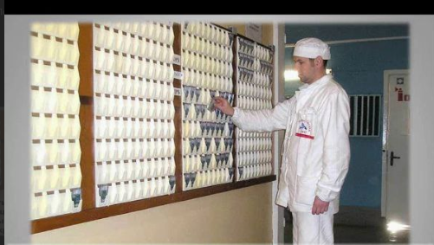

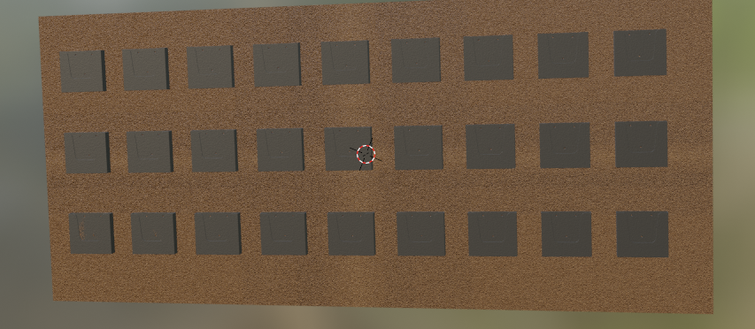

**Рисунок 1. Секционный шкаф для индивидуального дозиметра**

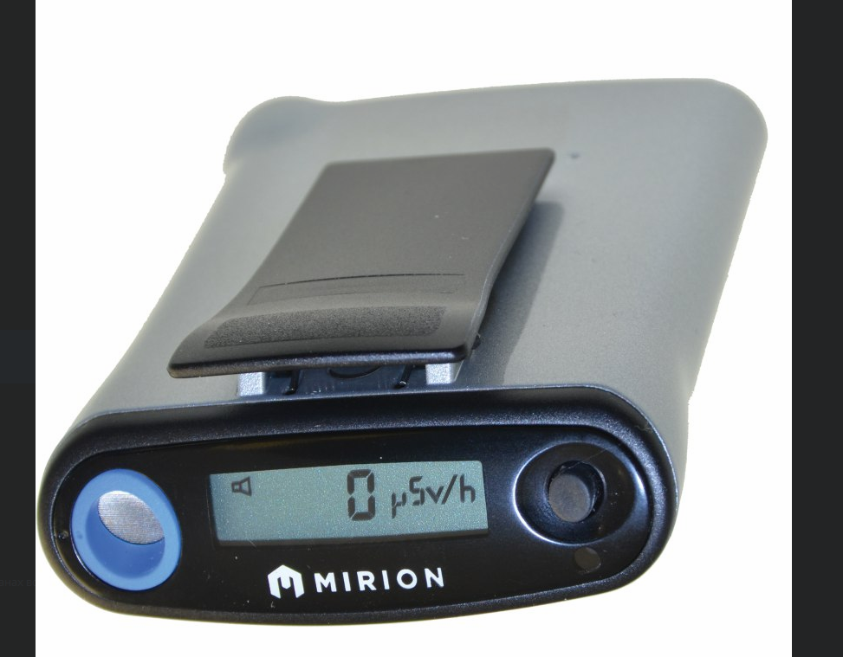

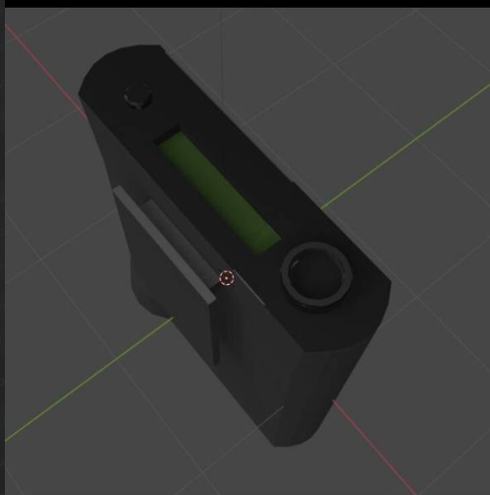

**Рисунок 2. Индивидуальный дозиметр**

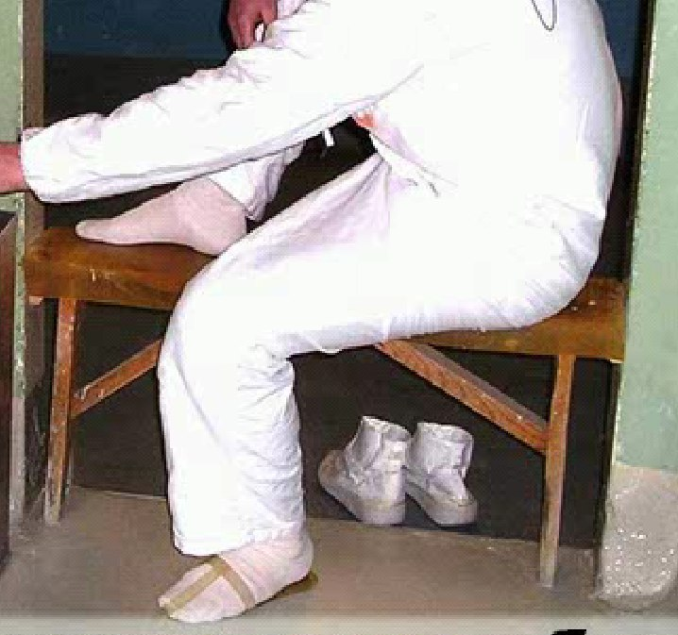

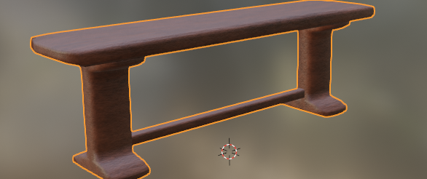

**Рисунок 3. Скамейка для смены обуви**

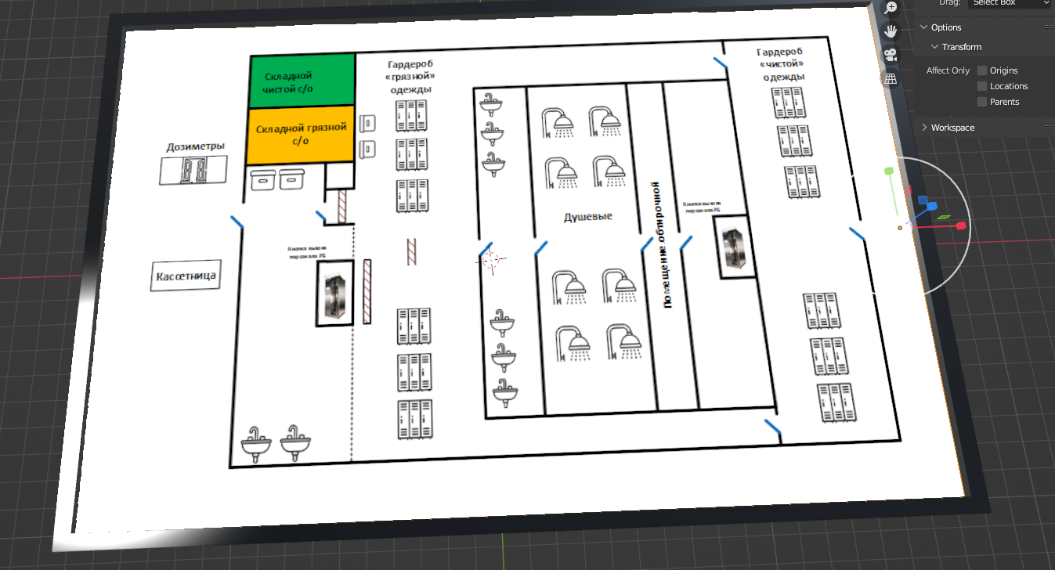

**Рисунок 4. Рамка прохода в зкд**

# 

# ЗАКЛЮЧЕНИЕ

Во время производственной практики, я научился работать в приложении Blender, делать простенькие модельки и работать сообща с коллегой.

# 